**Kyrkorådet*:*** Detaljerad budget

*Upprätta kompetensutvecklingsplan*

Inlämning verksamhetsplaner

Sammanställning av statistik

**Årshjul – församling eller pastorat med distriktsråd eller församlingsråd**

**Verksamhetsstyrning inklusive budget**

**SEMESTER**



Uppföljning verksamhetsram och verksamhetsplaner

Beräkna budgetutrymme & scenarier för total budget

**Kyrkorådet*:*** Avstämning budgetförutsättningar och beslut om budgetdirektiv

*Lokalförsörjningsplan*

*Direktiv investeringsvolym*

*Budgetunderlag fastigheter*

Registrering av kyrkoavgift

*Underlag KAE*

*Underhållsplaner*

**Kyrkorådet*:*** Beslut om

Verksamhetsram 1

*Upphandling projekt*

Halvårsutvärdering

**FR/DR el FC/FH/DC:** Beslut om Verksamhetsram 2

MBL §11/§19 – Beslut om budget

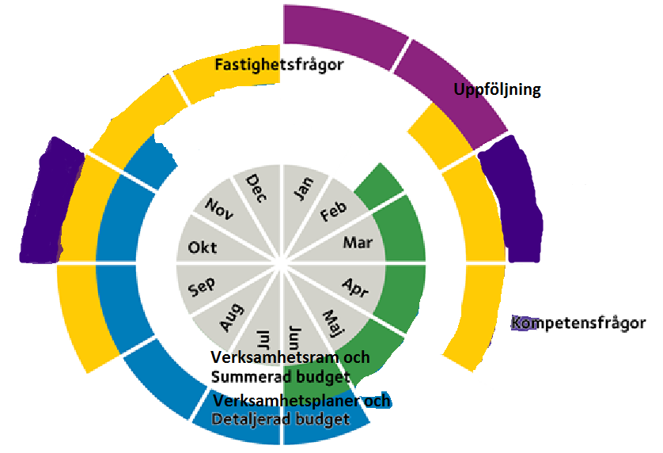

Uppstart verksamhetsplaner

**Kyrkoråd:** Förslag till summerad budget

Kommunicera budgetförutsättningar och verksamhetsram

**Fullmäktige:** Beslut om summerad budget

*Lönekartläggning*

*Utvecklingssamtal*

*Lönesamtal*

BKA på detaljerad budget

Upprätta detaljerad budget

Upprätta årsredovisning